RYHMÄTÖIDEN ARVIOINTI 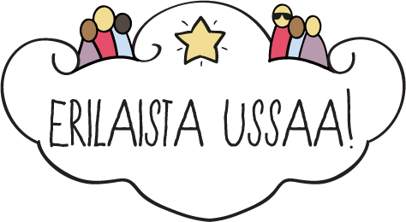

Kuunnelkaa ja katsokaa tarkkaan jokaisen ryhmän esitys. Päättäkää, missä asiassa arvioitava ryhmä on tänään parhaiten onnistunut. Antakaa heille vastaava hopeakolikko palkinnoksi.

ESITTELY
- Ryhmä esittelee itsensä ja työnsä kuuluvalla äänellä yleisöön katsoen
- Ryhmäläiset ilmaisevat hyvin erilaisia tunteita

SISÄLTÖ
- Kertomus etenee johdonmukaisesti ja siinä on kaikki tärkeät vaiheet mukana  - Työssä on oivaltavia ja kiinnostavia sisältöjä | 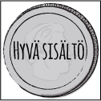

ULKOASU
- Työ on hienon näköinen
- Asiat on esitetty selkeästi ja ymmärrettävästi

OMAN RYHMÄN RYHMÄTYÖTAIDOT

Miettikää oman ryhmän kesken yhteistä työskentelyänne. Jos olette yhtä mieltä siitä, että olette onnistuneet molemmissa tavoitteissa, voitte myöntää itsellenne Hienoa ryhmätyöskentelyä –hopearahan.

- Kannustimme toisiamme ja innostuimme toistemme ideoista  - Jaoimme työt reilusti | 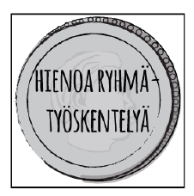

RYHMÄLÄISTEN TAIDOT

Keskustelkaa ryhmässä siitä missä kukin on onnistunut tänään ja jakakaa toisillenne alla olevia tähtiä siten, että jokainen saa yhden tähden sen mukaan, missä hän on parhaiten onnistunut.

